Jogo digital Gut Game
Sobre o jogo:

A Fisiologia do Sistema Digestório compõe o conteúdo programático do estudo do corpo humano, juntamente com outros sistemas nos cursos de graduação das áreas da saúde, com o objetivo de fazer com que o estudante compreenda suas características morfofuncionais e alterações fisiopatológicas. Isso oportuniza a integração de conhecimentos à prática do futuro profissional da saúde.
Além disso, sabe-se que jogos educacionais estimulam os estudantes a aprender de forma mais ativa, dinâmica e motivadora. Assim, visando a melhoria do processo ensino-aprendizagem sobre esses tópicos, foi desenvolvido o jogo Gut Game Digital, com o objetivo de contribuir com a aprendizagem. Este jogo contém questões de múltipla escolha para ser jogado de forma colaborativa entre os estudantes (que podem jogar de forma individual, em dupla, trios ou grupos) e o professor/monitor. A atividade pode ocorrer em sala de aula (de modo presencial) ou de forma síncrona (virtual). Nessa interação entre os atores, pode-se discutir o feedback das questões no grande grupo, na hora da utilização do jogo, elucidando dúvidas, consolidando conceitos e refletindo sobre a prática clínica, oportunizando aos estudantes a construção coletiva e individual de saberes. Ainda, algumas questões do Gut Game Digital possuem enunciados mais extensos, cujo o propósito é resgatar conteúdos, reforçando as temáticas anteriormente estudadas por meio de reforço.
Apesar de ter sido elaborado para ser jogado como sugerido, o Gut Game Digital apresenta diversas possibilidades de uso, de acordo com as características das turmas, dos cursos e das necessidades dos estudantes, é só usar a imaginação!!!!
​
​
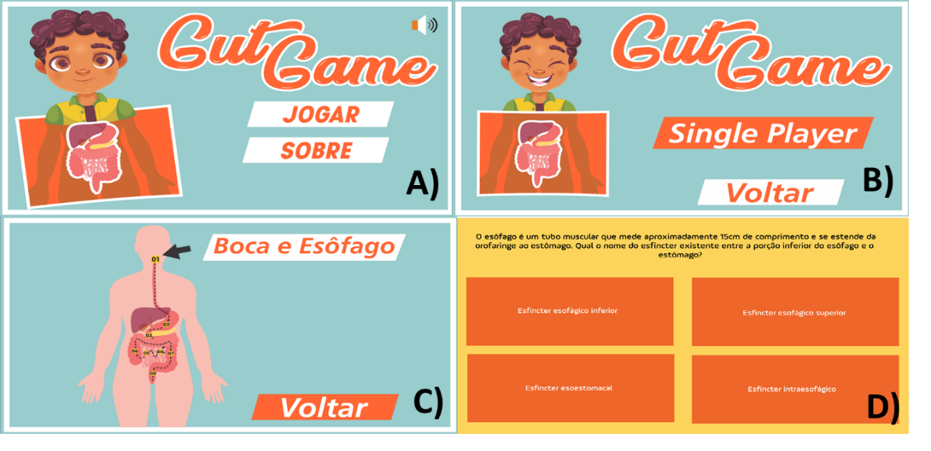
Gut Game digital. A) Página de apresentação do jogo; B) Página em que o jogador escolhe jogar individualmente; C) Início do jogo; D) Exemplo de questões que o Gut Game apresenta.

Elaborado por:
- Professora Dra. Lucila Ludmila Paula Gutierrez – Universidade Federal de Ciências da Saúde de Porto Alegre - RS
- Professor Dr. Victor Travassos Sarinho – Universidade Estadual de Feira de Santana - BA
- Washington Batista – Universidade Estadual de Feira de Santana – BA
- Natascha Medeiros – Universidade Federal de Ciências da Saúde de Porto Alegre - RS
- Victoria Pereira Viero – Universidade Federal de Ciências da Saúde de Porto Alegre – RS
- Rafael Paschoal de Campos – Universidade Federal de Ciências da Saúde de Porto Alegre - RS
​
​
Link p/ Download do Instalador do GutGame

Também pelo endereço eletrônico: https://pidfisiologiaufcspa.wixsite.com/educacao/jogos

